

**Лапшерезка ручная EKSI модель EHF-150S**

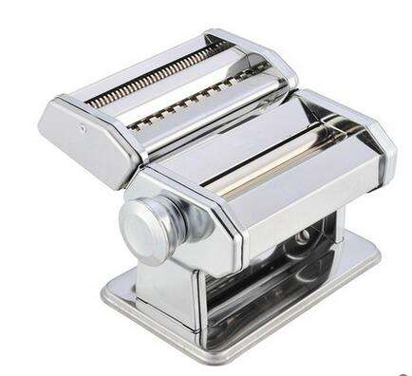

**РУКОВОДСТВО ПОЛЬЗОВАТЕЛЯ**

**Внимательно прочитайте это руководство перед использованием**



Производитель YONGKANG HAIOU ELECTRIC CO., LTD.

No.1 Tian He South Road,Shi Hou Industry Area,Yongkang City,Zhejiang Province

**Пожалуйста, соблюдайте следующие меры предосторожности при использовании и тщательно ухаживайте за машиной.**

*Использование*: для приготовления лапши и пельменей.

Разогрев: Внимательно прочитайте перед использованием. Неправильная эксплуатация может привести к травмам, потере полуфабрикатов.

1. Во избежание появления ржавчины на деталях машины никогда не мойте машину водой или в посудомоечной машине

2. Во избежание повреждения ролика или ножа для лапши категорически запрещается перекатывать твердые предметы.

3. Категорически запрещается вставлять руку в ролик, нож и руки во вращающиеся детали.

4. Никогда не пропускайте через валик нож, ткань, волокна, химические жидкости и подобные вещества.

5. Храните в недоступном для детей месте.

6. При необходимости или если валики скрипят, смажьте их вазелиновым или растительным маслом.

7. После использования или во время использования время от времени протирайте валик кусочком кухонной бумаги или мягким полотенцем.

8. Протирайте поверхность машины мягкой и сухой тканью; чистите валики щеткой или деревянной палочкой.

9. Держите машину в проветриваемом, сухом месте после использования.



НАИМЕНОВАНИЕ ДЕТАЛЕЙ

01. Широкий нож

02. Узкий нож

03. Скребок для ножа

04. Эксцентриковый вал

05. Пассивный валик для лапши

06. Инициативный валик для лапши

07. Панель для соскабливания муки

08. Панель крепления

09. Регулирующая коробка

10. Крышка регулирующей коробки

11. Роликовая передача

12. Ножевая передача

13. Фиксатор

14. Зажим для стола

15. Ручка

16. Крышка станка

17. Рама станка

18. Основание

**Как пользоваться машиной**

***Как подготовить машину к использованию***

Закрепите машину на столе с помощью прилагаемого зажима и вставьте ручку в отверстие для ролика. Перед первым использованием машины ее необходимо протереть сухой тканью, чтобы удалить загрязнения. Чтобы очистить валик, несколько раз пропустите кусочек теста через валики. Затем тесто выбросьте.

***Как приготовить смесь***

Приготовьте муку, воду, миску и так далее по собственному желанию. Добавьте немного воды в муку, чтобы получилась однородная масса. На 150 г муки нужно добавить около 80 мл воды. Вы можете добавить овощной сок, томатный сок, яйцо и т.д. Добавляйте в муку в соответствии с личными предпочтениями. Если добавляете такой сок, количество воды следует уменьшить. Смешайте воду и муку полностью. Вымешивайте смесь руками, пока она не станет полностью однородной. Достаньте смесь из миски и выложите на слегка посыпанный мукой стол. При необходимости нарежьте его ножом на небольшие кусочки.

***Как приготовить тесто и лапшу***

1. Установите регулятор машины в положение 1, потянув его наружу и повернув так, чтобы два гладких валика были полностью открыты. Пропустите часть смеси через машину, поворачивая ручку. Повторите эту операцию 5-6 раз, накладывая тесто и при необходимости добавляя немного муки в середину.

2. Когда тесто примет правильную форму, пропустите его через валики только один раз, используя обычный настройку под номером 2. Затем еще раз под номером 3, продолжая до получения желаемой толщины. Примечание: если вы хотите приготовить лапшу, необходимо отрегулировать давление на номер 4 или больше. Равномерно посыпьте тесто с обеих сторон сухой мукой, чтобы предотвратить прилипание лапши после нарезки.

3. Минимальная толщина теста в №8 составляет около 0,5 мм.

4. Разрежьте тесто поперек на кусочки длиной около 25 см. Нарежьте ножом. Вставьте ручку в отверстие ножевых роликов, медленно поверните ее и пропустите тесто так, чтобы получилась лапша того типа, который вы предпочитаете. Примечание: Если ножи не "режут", это означает, что тесто слишком мягкое, в этом случае вам следует пропустить тесто через гладкие валики, предварительно добавив в смесь немного муки. Однако, если тесто слишком сухое и его невозможно "подхватить" ножом, добавьте в смесь немного воды и еще раз пропустите ее через гладкие валики.

***Как ухаживать за машиной***

Очистите машину после использования и тщательно храните ее для следующего использования.